ICS 77.180
H 18
团体标准

可控流物料转运系统
Controllable material transport system
（征求意见稿）

2020 - xx - xx发布
2020 -xx - xx实施
中国特钢企业协会发布

T/SSEA XXX—2020

目 次

前言 III
1 范围 1
2 规范性引用文件 1
3 术语和定义 1
4 型式与参数 2
5 技术要求 3
6 试验方法 5
7 检验规则 5
8 供货要求 6
9 标志、包装、运输和贮存 6

前言
本文件按照GB/T 1.1-2020《标准化工作导则 第1部分：标准化文件的结构和起草规则》的规定起草。
本文件由中国特钢企业协会团体标准化工作委员会提出并归口。
本文件主要起草单位：沈阳华盛智能机械制造有限公司、冶金工业规划研究院
本文件主要起草人：
本文件为首次发布。

可控流物料转运系统
- 范围
本文件规定了可控流物料转运系统的术语和定义、型式与参数、技术要求、试验方法、检验规则、供货要求和标志、包装、运输和贮存。
本文件适用于钢铁行业铁矿石、铁精粉、煤、焦炭、熔剂等块状和粉状物料转运系统。
- 规范性引用文件
下列文件中的内容通过文中的规范性引用而构成本文件必不可少的条款。其中，注日期的引用文件，仅该日期对应的版本适用于本文件；不注日期的引用文件，其最新版本（包括所有的修改单）适用于本文件。
GB/T 699 优质碳素结构钢
GB/T 700 碳素结构钢
GB/T 985.1 气焊、焊条电弧焊、气体保护焊和高能束焊的推荐坡口
GB/T 985.2 埋弧焊的推荐坡口
GB/T 4237 不锈钢热轧钢板和钢带
GB/T 8923.1-2011 涂覆涂料前钢材表面处理 表面清洁度的目视评定 第1部分：未涂覆过的钢材表面和全面清除原有涂层后的钢材表面的锈蚀等级和处理等级
GB/T 9286 -1998 色漆和清漆 漆膜的划格试验
GB/T 13306 标牌
GB/T 13384 机电产品包装通用技术条件
GB/T 17888.3 机械安全 进入机械的固定设施 第3部分：楼梯、阶梯和护栏
GB/T 19418-2003 钢的弧焊接头 缺陷质量分级指南
GB/T 24186 工程机械用高强度耐磨钢板
GB/T 27979 氧化铝耐磨陶瓷复合衬板
GB/T 38343 法兰接头安装技术规定
- 术语和定义
下列术语和定义适用于本文件。

可控流物料转运系统 controllable material transport system
一种皮带物料转运装置。主要由头部抑尘防护罩、导流集流装置、换向/分流装置、中转落料管、给料勺和全密封惯性降尘装置等组成。（以下简称“转运系统”）

头部抑尘防护罩 Dust-suppression head shield
转运系统中保护传动滚筒，防止粉尘外溢，连接除尘管道的装置。

导流集流装置 Diversion collector
转运系统中汇集物料并改变方向的装置，同时以收口的方式均匀地从出口卸料。

换向/分流装置 reversing/shunting device
转运系统中按照指定要求实现在线或离线的换流或分流的装置。

中转落料管 transfer blanking pipe
转运系统中改变物料的流动方向与速度的装置，可将物料按可控方式落至给料勺。

给料勺 scoop
转运系统中用于接收物料并将物料均匀输出到皮带上的装置，保证以最接近皮带运行速度、方向和最小的冲击能量柔性卸载物料。

全密封惯性降尘装置 Full-sealed inertial dust catcher
一种密封导料装置，防止皮带溢料，阻挡粉尘外溢实现惯性降尘。
- 型式与参数
  - 型式
转运系统结构型式如图1所示。
头部抑尘防护罩
导流集流装置
换向/分流装置
中转落料管
给料勺
全密封惯性降尘装置
振打装置
维护平台
堵料监测
装置
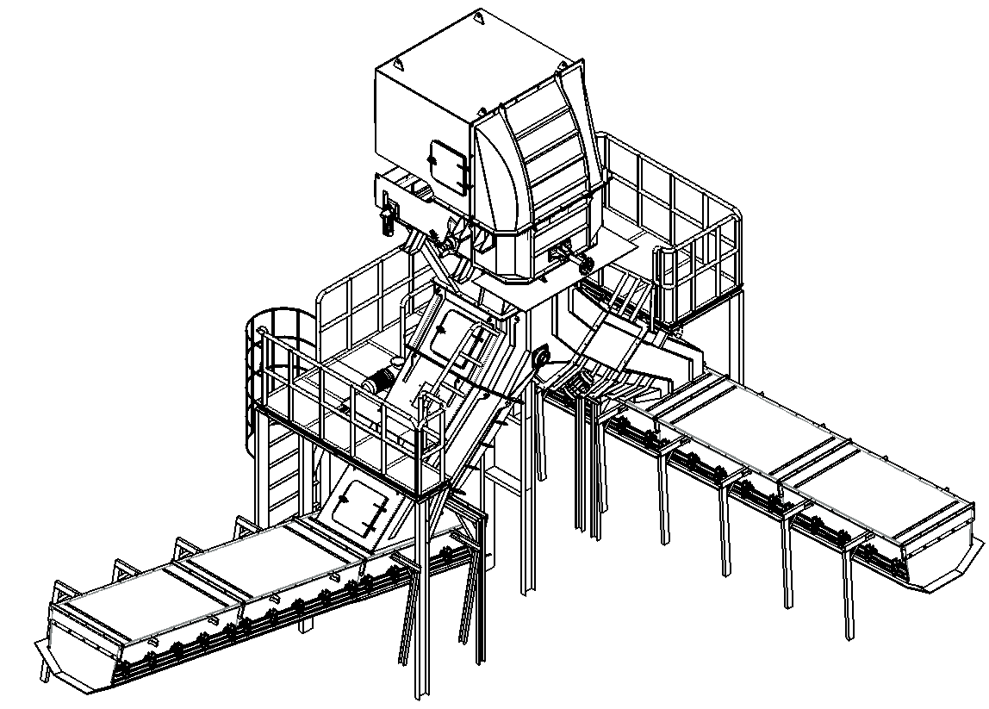

图1 可控流物料转运系统示意图

  - 基本参数
可控流物料转运系统尺寸参数见表1。

表1 可控流物料转运系统尺寸参数
 |  | 尺寸（cm）
皮带宽度 |  | 80 | 100 | 120 | 140 | 160 | 180
头部抑尘防护罩 | 宽度 | 105 | 125 | 150 | 170 | 190 | 210
导流集流装置 | 高度 | 75~115 | 75~115 | 85~125 | 85~125 | 100~140 | 100~140
 | 收口尺寸 | 70×54 | 90×70 | 110×80 | 130×93 | 150×100 | 170×110
给料勺 | 收口尺寸 | 45×60 | 55×75 | 70×95 | 80×125 | 95×135 | 110×155
密闭式惯性降尘装置 | 宽度 | 53 | 62 | 80 | 95 | 110 | 120
 | 高度 | 48~55 | 52.5~60 | 62.5~70 | 75~80 | 84~87 | 94~105
挡边高度 |  | 4~7 | 4~7 | 4~7 | 4~7 | 4~7 | 4~7

- 技术要求
  - 整机性能
可控流物料转运系统应运行平稳，无异常声响，所有旋转部件应运转灵活。
  - 设备组成及要求
5.2.1 头部抑尘防护罩
5.2.1.1 设有入料口防尘挡帘，阻挡粉尘外溢的同时，阻挡过多的外部空气摄入转运系统内部。
5.2.1.2 设置有观察窗口可以观察头部料流抛落状态及头部设备磨损情况。
5.2.2 导流集流装置
5.2.2.1 导流集流装置应设置可调节的导流束流装置，其曲面设计应与抛料运动轨迹相吻合，物料撞击料斗壁的角度应小于20度。
5.2.2.2 导流集流装置应设置至少2台清扫器，有效防止回程皮带带料撒料问题。
5.2.2.3 导流集流装置下端收口设计在保证束流的同时不应有堵料现象。
5.2.2.4 导流集流装置应均匀铺设内衬材料，不应有明显缺陷，划痕。
5.2.3 换向/分流装置
5.2.3.1 根据实际运输需求安装换向/分流装置，其结构形式按照工况条件进行设计，换向翻板宜采用船式导流结构。
5.2.3.2 换向/分流装置的控制可采用在线或离线的控制方式，且换向装置应运转灵活，翻板轴采用不低于GB/T 699中45号钢性能的材料制作。
5.2.3.3 换向/分流装置应均匀铺设内衬材料，不应有明显缺陷，划痕。
5.2.4 中转落料管
5.2.4.1 中转落料管应与换向/分流装置、给料勺紧密连接，物料导流过程应流畅，无明显可见烟尘外溢或掉料、撒料的现象。
5.2.4.2 中转落料管应采用具有束流导流作用的六面体结构，不应采用圆筒或四面体结构。
5.2.4.3 中转落料管内应设置衬板，根据运输物料的不同可选取不锈钢、高强耐磨钢、耐磨陶瓷制作内置衬板，主要性能应符合GB/T 4237、GB/T 24186和GB/T 27979规定。
5.2.4.4 有积料风险位置及冲击点位置附近应设置检修观察门，便于检修维护，有堵料风险处应视情况增设堵料监测装置和振打装置，振打装置宜与挠性法兰配套使用。
5.2.4.5 落差高的转运系统可在中转落料管的适当位置增设缓冲装置。
5.2.5 给料勺
5.2.5.1 给料勺依据物料走向情况设置调整挡板，防止物料跑偏。
5.2.5.2 给料勺底部不应与运输皮带接触，最低点距离运输皮带不小于100mm。
5.5.5.3 给料勺应采取扩容腔体，收口出料的方式，均匀布料的同时制造紊流区抑制粉尘溢出。
5.5.5.4 给料勺应采用具有束流导流作用的六面体结构，不应采用圆筒或四面体结构。
5.5.5.5 物料落到皮带后沿着皮带机运行方向的切向分速度达到与皮带同速时相对皮带的滑行磨损距离越短越好，1m以内为宜。
5.2.6 全密封惯性降尘装置
5.2.6.1 全密封惯性降尘装置长度自落料点起沿运输皮带行进方向至少覆盖5m的距离，总长度不少于8m，应保证在出口处诱导风速降低到1m/s以下。
5.2.6.2 落料点前方应布设收尘设施，收尘罩距离落料点不应超过2m，收尘罩罩面风速宜大于1.5m/s。
5.2.6.3 全密封惯性降尘装置内部应设置迷宫式挡尘帘，间距不应大于1.5m。
5.2.6.4 全密封惯性降尘装置可依具体工况增设缓冲泄压装置。
5.2.6.5 全密封惯性降尘装置应设前后封板，封板应密封良好且不应刮料。
5.2.6.6 落差高的转运系统应在落料口下方的全密闭惯性降尘装置内增设柔性缓冲装置，以保护皮带免受冲击性磨损。
5.2.7 维护平台
维护平台设计应满足使用要求，其配套楼梯护栏应符合GB/T 17888.3相应要求。
  - 材质要求
5.3.1 可控流物料转运系统所用金属结构件的材质应选用力学性能不低于GB/T 700中的Q235A的材质。
5.3.2 导流集流装置、给料勺、全密封惯性降尘装置等壳体的外表面应平整、不应有明显的伤痕或印记。
  - 连接要求
5.4.1 金属结构件的焊接坡口应符合GB/T 985.1、GB/T 985.2的规定。
5.4.2 焊缝不应出现烧穿、裂纹、未熔合等缺陷，焊缝评定应符合GB/T 19418-2003中C级要求。
5.4.3 法兰连接安装要求应满足GB/T 38343的规定。
5.4.4 各部件衔接部分不应有明显缝隙。
  - 表面涂装
5.5.1 涂装前，钢材表面应进行除锈处理，除锈等级应达到GB/T 8923.1-2011中的Sa2$\frac{1}{2}$级或St3级。
5.5.2 各零部件面漆应均匀、细致、光亮和完整一致，不应有粗糙不平、漏漆、错漆、皱纹、针孔及严重流挂等缺陷。
5.5.3 油漆干膜总厚度应不小于75um。
5.5.4 漆膜附着力应达到GB/T 9286-1998中2级的规定。
- 试验方法
  - 目测检验
目测检验包括整机和所有重要部件的工作状态是否符合要求，以及外观质量、安全标识、标牌是否满足技术要求。
  - 风速测定
采用手持风速仪测定收尘罩内风速。
  - 漆膜厚度测定
在同一套物料转运系统，任选三种结构件，每种结构件测量三点。用涂层测厚仪测量漆膜厚度，取平均值。
  - 漆膜附着力测定
漆膜附着力的测量应符合GB/T 9286的规定。
- 检验规则
  - 总则
可控流物料转运系统的检验分出厂检验和型式检验。
  - 出厂检验
可控流物料转运系统各零部件检验合格后方可出厂，出厂检验项目见表2。
  - 型式检验
7.3.1 有下述情况之一时应进行型式检验：
a）正式生产后，如结构、材料、工艺有较大改变，可能影响产品性能时；
b）产品停产达一年以上后恢复生产时；
c）产品正常运行每5年一次；
d）出厂检验结果与上次型式检验有较大差异；
e）国家质量监督检验机构提出型式检验要求时。
7.3.2 型式检验项目见表2。
表2 检验方式及检验项目
序号 | 项目 | 出厂检验 | 型式检验 | 检验要求 | 检验方法
1 | 导流集流装置 |  | √ | 5.2.2 | 6.1
2 | 收尘罩风速 |  | √ | 5.2.6.2 | 6.2
3 | 表面 | √ | √ | 5.5.1、5.5.2 | 6.1
4 | 焊缝 |  | √ | 5.4.1、5.4.2 | 6.1
5 | 涂漆外观 | √ | √ | 5.5.2 | 6.1
6 | 漆膜厚度 | √ | √ | 5.5.3 | 6.3
7 | 漆膜附着力检查 | √ | √ | 5.5.4 | 6.4

- 供货要求
8.1 用户如无特殊要求，可控流转运系统成套供货包括头部抑尘防护罩、导流集流装置、换向/分流装置、中转落料管、给料勺和全密封惯性降尘装置等部分必要零部件。
8.2 备件和特殊工具按订货合同规定。
8.3 随机提供的图样及技术文件：
a）设备安装图；
b）产品合格证；
c）产品说明书（含易损件目录）；
d）合格证明书；
e）装箱单。
- 标志、包装、运输和贮存
  - 标志
9.1.1 每个可控流物料转运系统应在头部抑尘防护罩上的明显位置固定产品标牌，标牌至少包括如下内容：
a）产品名称；
b）产品型号；
c）主要技术参数（带速、输送量、点位除尘风量等）；
d）制造日期（编号）。
9.1.2 标牌的尺寸和技术要求应符合GB/T 13306的规定。
  - 包装
物料转运系统零部件包装应符合GB/T 13384的规定。
  - 运输
9.3.1 运输前应验明包装件有没有严重破损，内装件不散漏，不损坏，捆扎完好。
9.3.2 运输工具应安全、牢固、洁净，具有防雨防潮设施。
9.3.3 搬运时必须轻起轻放，严禁滚动和抛掷。
  - 贮存
9.4.1 物料转运系统所有零部件贮存时应采取防雨措施。露天存放时应采用通风良好的不积水的包装。
9.4.2 物料转运系统所有零部件应存放在有遮盖的平坦地面上，防止变形或锈蚀。

